因为插入后可能会导致树的不平衡，insertFixUp(node) 方法里主要是分情况讨论，分析何时变色，何时左旋，何时右旋。我们先从理论上分析具体的情况，然后再看insertFixUp(node) 的具体实现。
如果是第一次插入，由于原树为空，所以只会违反红-黑树的规则2，所以只要把根节点涂黑即可；如果插入节点的父节点是黑色的，那不会违背红-黑树的规则，什么也不需要做；但是遇到如下三种情况，我们就要开始变色和旋转了：
①、插入节点的父节点和其叔叔节点（祖父节点的另一个子节点）均为红色。
②、插入节点的父节点是红色的，叔叔节点是黑色的，且插入节点是其父节点的右子节点。
③、插入节点的父节点是红色的，叔叔节点是黑色的，且插入节点是其父节点的左子节点。
下面我们挨个分析这三种情况都需要如何操作，然后给出实现代码。
在下面的讨论中，使用N,P,G,U表示关联的节点。N(now)表示当前节点，P(parent)表示N的父节点，U(uncle)表示N的叔叔节点，G(grandfather)表示N的祖父节点，也就是P和U的父节点。
对于情况1：插入节点的父节点和其叔叔节点（祖父节点的另一个子节点）均为红色。此时，肯定存在祖父节点，但是不知道父节点是其左子节点还是右子节点，但是由于对称性，我们只要讨论出一边的情况，另一种情况自然也与之对应。这里考虑父节点是其祖父节点的左子节点的情况，如下左图所示：
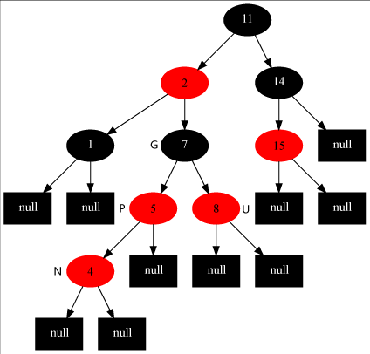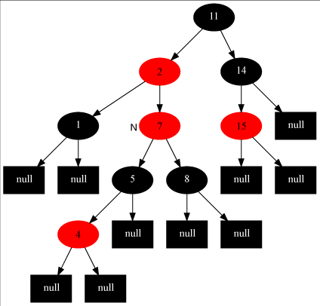

对于这种情况，我们要做的操作有：将当前节点(4) 的父节点(5) 和叔叔节点(8) 涂黑，将祖父节点(7)涂红,变成了上有图所示的情况。再将当前节点指向其祖父节点，再次从新的当前节点开始算法（具体看下面的步骤）。这样上右图就变成情况2了。
对于情况2：插入节点的父节点是红色的，叔叔节点是黑色的，且插入节点是其父节点的右子节点。我们要做的操作有：将当前节点(7)的父节点(2)作为新的节点，以新的当前节点为支点做左旋操作。完成后如左下图所示，这样左下图就变成情况3了。
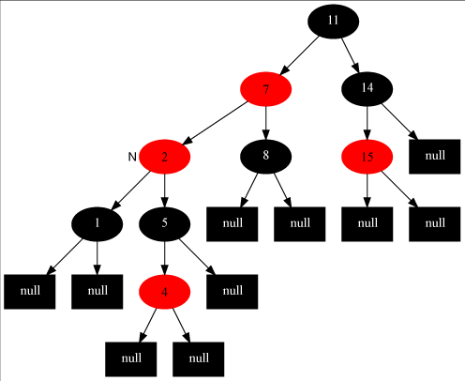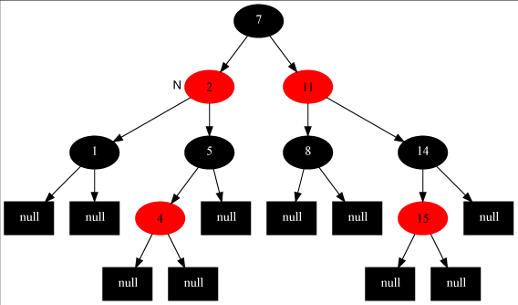

对于情况3：插入节点的父节点是红色，叔叔节点是黑色，且插入节点是其父节点的左子节点。我们要做的操作有：将当前节点的父节点(7)涂黑，将祖父节点(11)涂红，在祖父节点为支点做右旋操作。最后把根节点涂黑，整个红-黑树重新恢复了平衡，如右上图所示。至此，插入操作完成！
我们可以看出，如果是从情况1开始发生的，必然会走完情况2和3，也就是说这是一整个流程，当然咯，实际中可能不一定会从情况1发生，如果从情况2开始发生，那再走个情况3即可完成调整，如果直接只要调整情况3，那么前两种情况均不需要调整了。故变色和旋转之间的先后关系可以表示为：变色->左旋->右旋。
至此，我们完成了全部的插入操作。下面我们看看insertFixUp方法中的具体实现（可以结合上面的分析图，更加利与理解）：

